# BEERS

Készítsen el egy mobilalkalmazást mely a söröket mutatja be.

A mobilalkalmazás szervere megtalálható a mappában, valamint a forrás állományok melyre még szüksége lesz a feladat elkészítésénél.

A szerver címe: <http://localhost:5000>.

A *swagger* specifikációt a <http://localhost:5000/swagger> címen találja a szerver futtatása után.

A programnak két oldalt kell bemutatnia.

A kezdő oldalon (*HomePage*) a sörök listáját kell bemutatni, mint ahogyan az az 1. *ábrán* látható.

Bármely sörre kattintva, egy új oldalra kell navigálni a felhasználót (*DetailsPage*). A *DetailsPage* mintája a 2. ábrán látható.

A szerverről való betöltődés várakozására ne felejtse el az animációs képet bemutatni (,,loader,,).

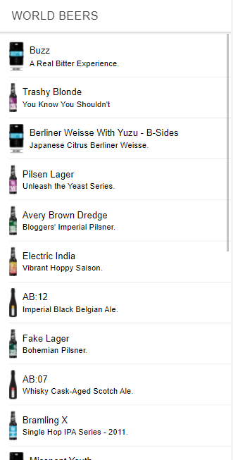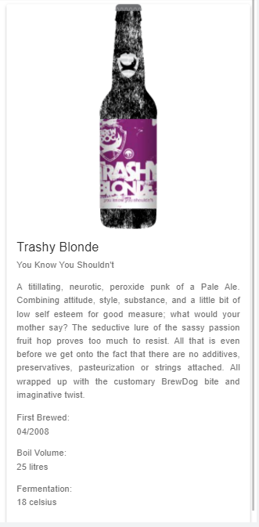

|  |  |
| --- | --- |
| 1. ábra | 1. ábra |

A kliens generálására használja az *nSwagStudio* programot.